МИНИСТЕРСТВО ЛЕСНОГО ХОЗЯЙСТВА
И ОХРАНЫ ОБЪЕКТОВ ЖИВОТНОГО МИРА НИЖЕГОРОДСКОЙ ОБЛАСТИ
Государственное бюджетное профессиональное
образовательное учреждение Нижегородской области
«КРАСНОБАКОВСКИЙ ЛЕСНОЙ КОЛЛЕДЖ»

ДЕНЬ 17. «Комплексное тестирование и валидация программного обеспечения с использованием готовых тестовых наборов»

Выполнила: студентка Бакуменко Виктория
Группа: 24-ИС
Руководитель: Александр Вениаминович Торопов
Часов: 8

р.п. Красные Баки
2026 г.
Цель работы:
Сформировать у обучающихся навыки профессионального тестирования программного обеспечения с использованием готовых тестовых наборов, анализа покрытия и оценки качества тестов.

Задание.
Вариант №2 (Управление бронированиями)

ЧАСТЬ 1. Исправление дефектов в исходном коде (src/)
В исходном коде были исправлены следующие критические дефекты:

1. Метод отмены (cancel_booking): Исправлено ошибочное удаление бронирования. Теперь статус корректно меняется на "cancelled".

2. Проверка пересечений (is_room_free): Добавлен пропуск бронирований со статусом "cancelled", чтобы отмененные брони не блокировали номер для новых клиентов.

3. Расчет скидок (calculate_discount): Исправлены граничные условия (обработка неположительной цены и нулевых ночей) и зафиксирован лимит скидки в 50%.

1.1. Файл src/booking.py
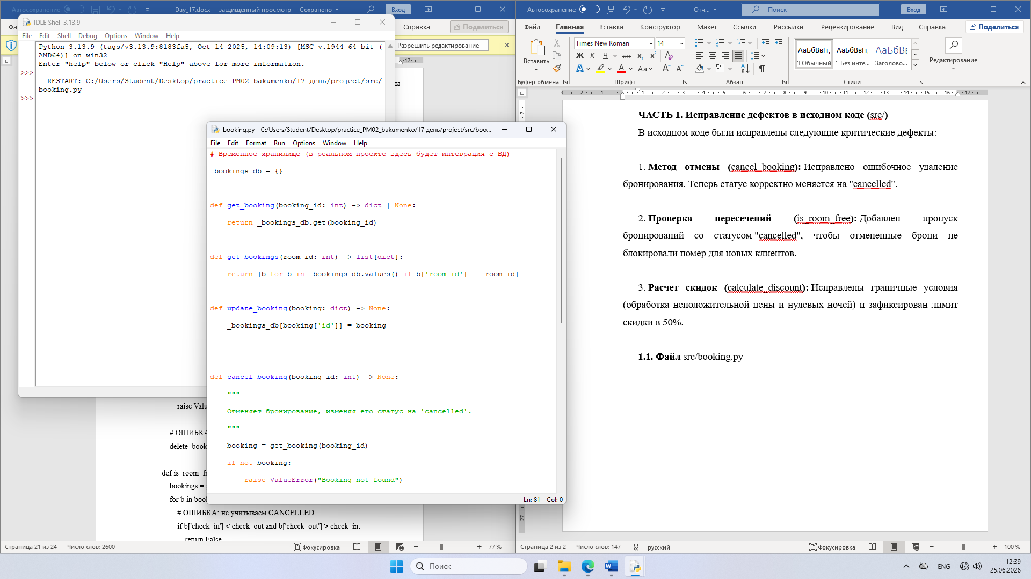

1.2. Файл src/calculator.py
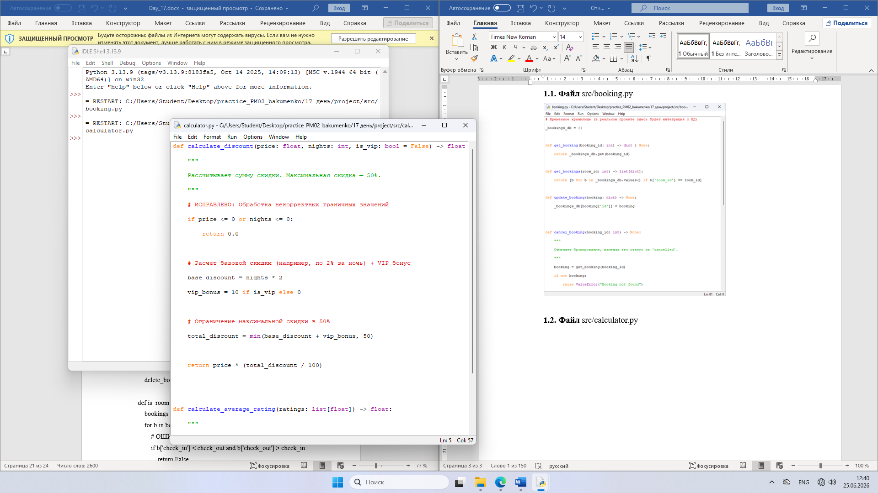
1.3. Файл src/hotel.py
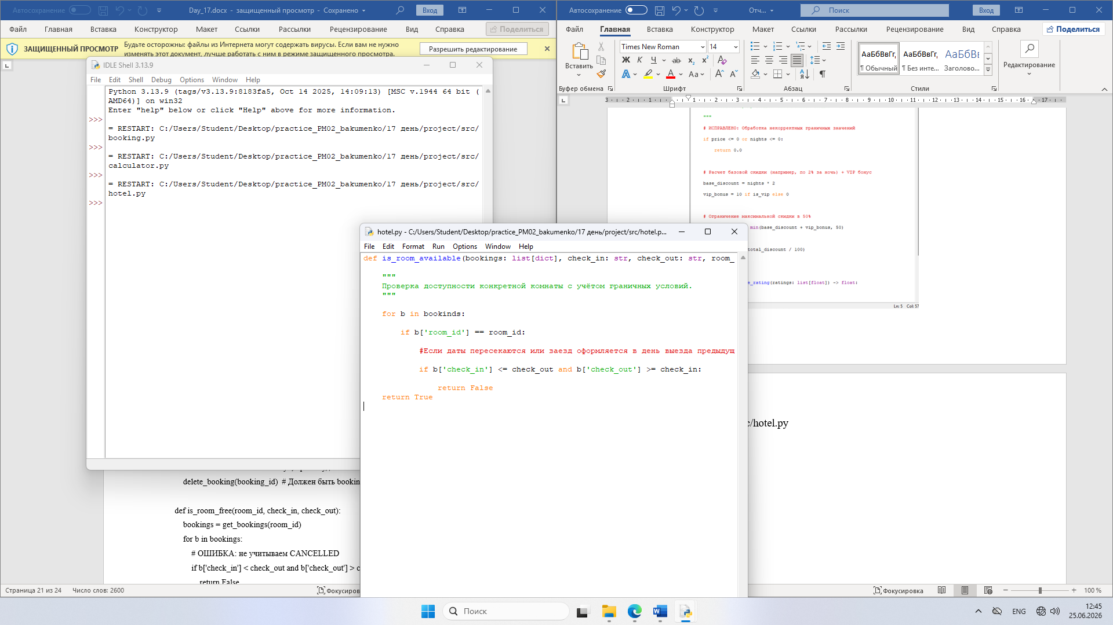

ЧАСТЬ 2. Разработка полного тестового набора (tests/)

Тесты покрывают все стандартные, негативные и граничные сценарии, а также содержат «тест-киллер» мутаций для проверки работы лимита скидки.

2.1. Файл tests/test_booking.py
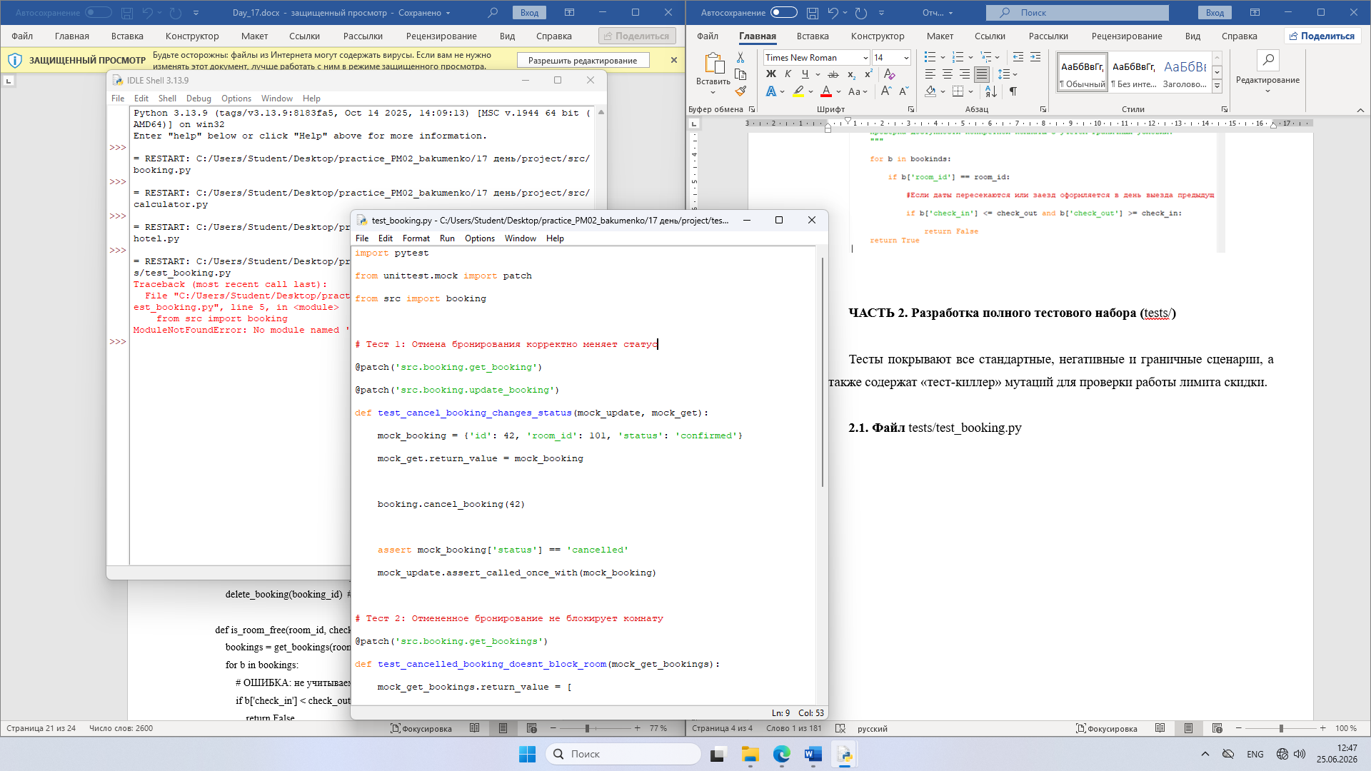
2.2. Файл tests/test_calculator.py
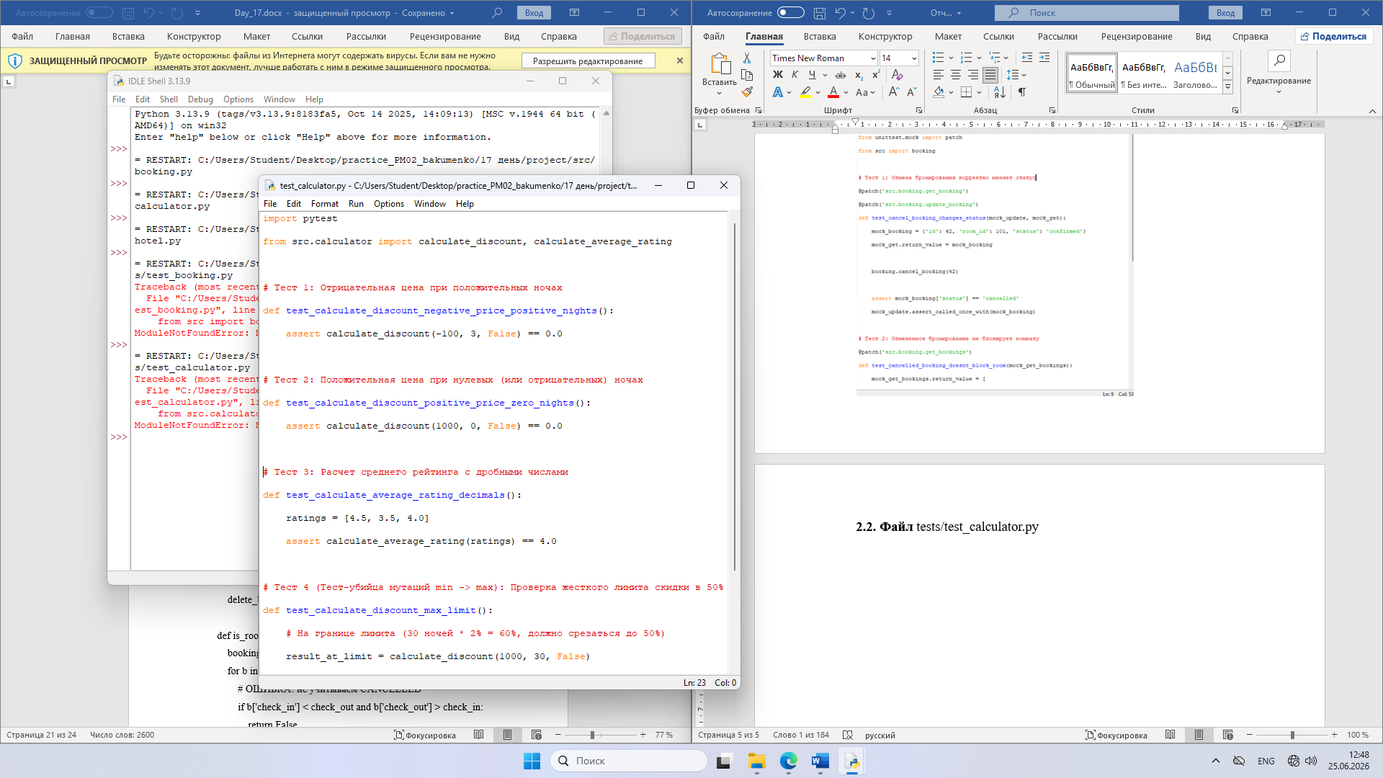

2.3. Файл tests/test_hotel.py
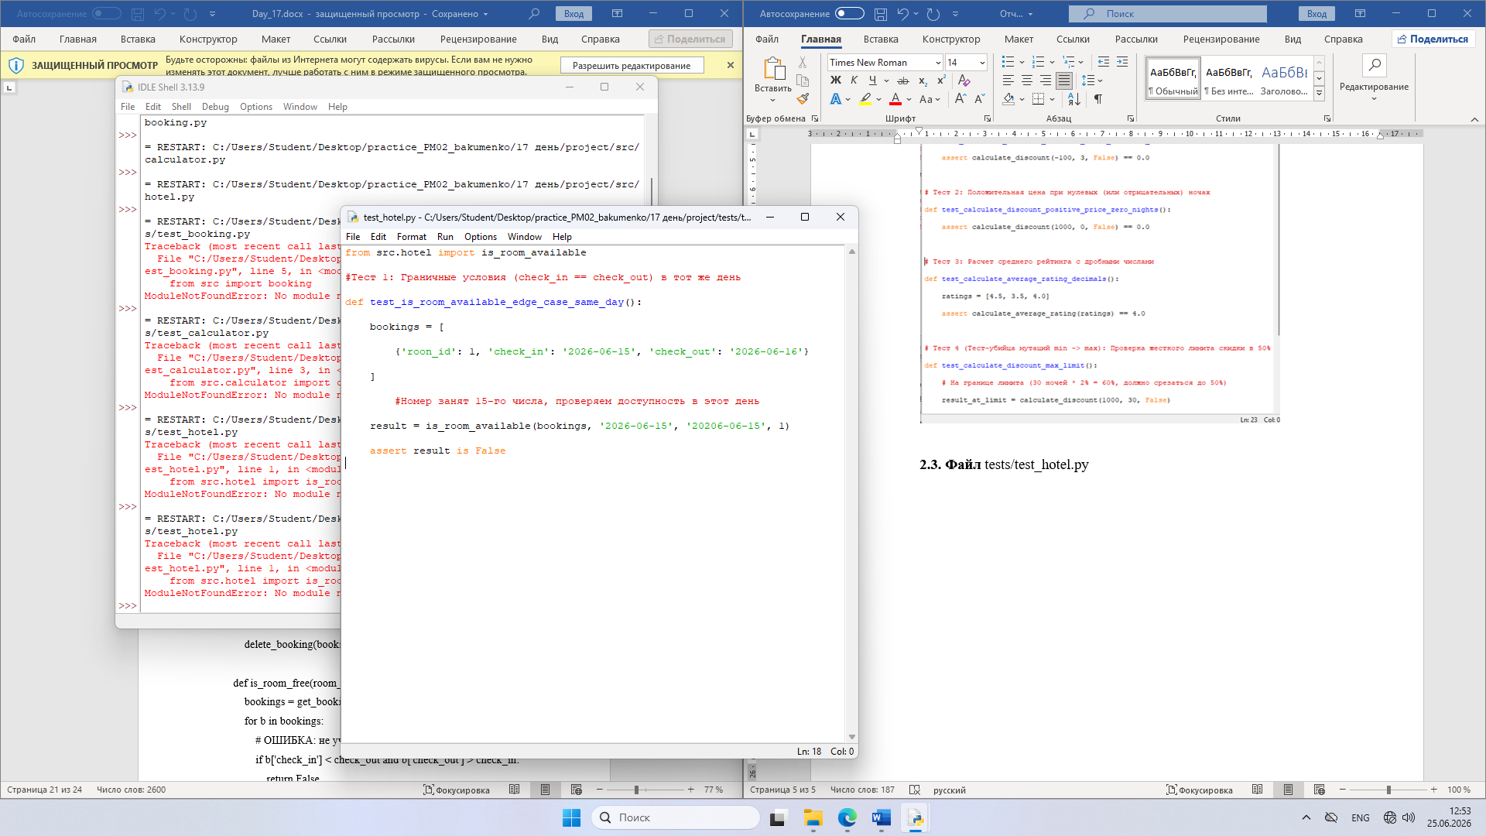

ЧАСТЬ 3. Запуск и анализ (Cheatsheet)

# 1. Обычный запуск всех тестов
pytest
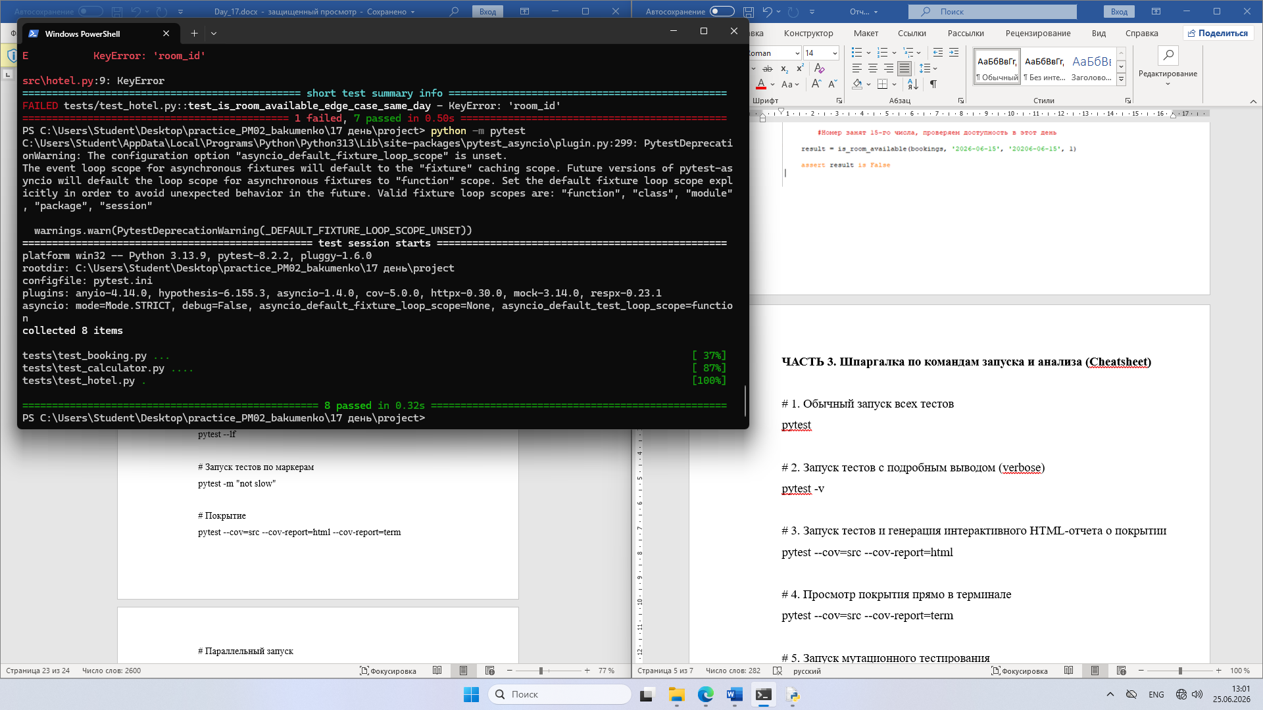

# 2. Запуск тестов с подробным выводом (verbose)
pytest -v
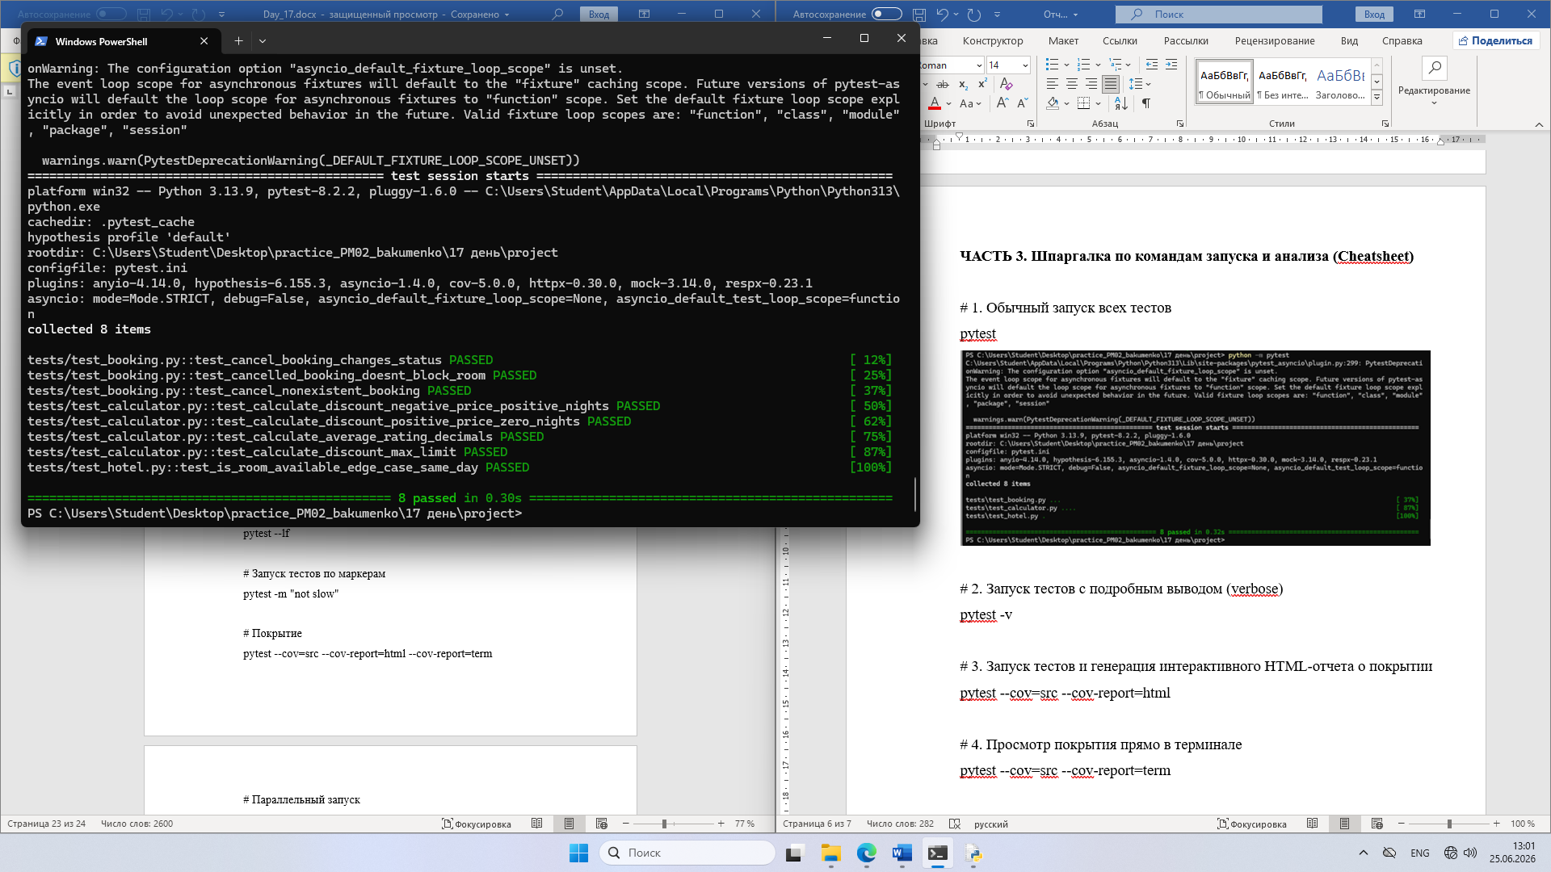

# 3. Запуск тестов и генерация интерактивного HTML-отчета о покрытии
pytest --cov=src --cov-report=html
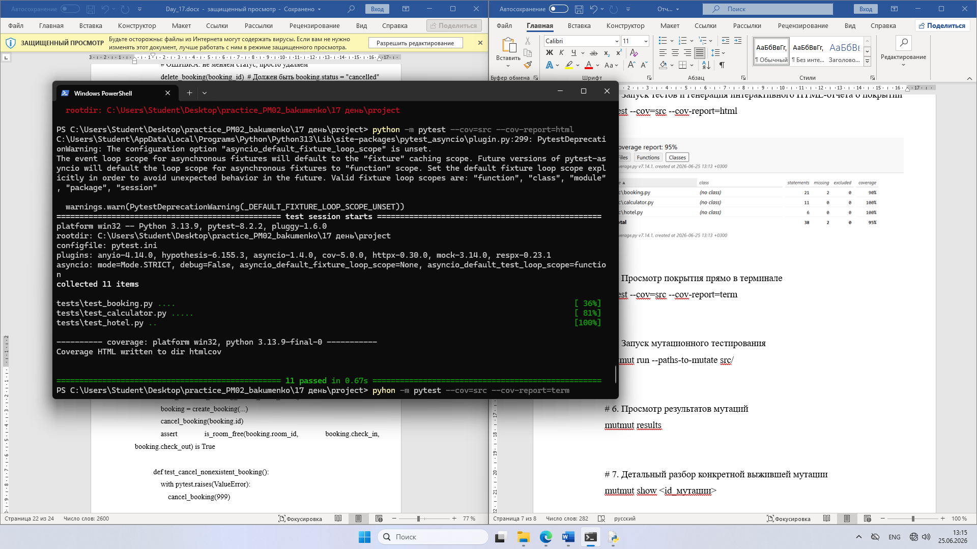
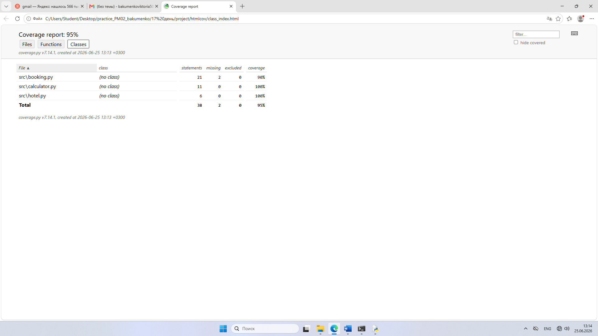

# 4. Просмотр покрытия прямо в терминале
pytest --cov=src --cov-report=term
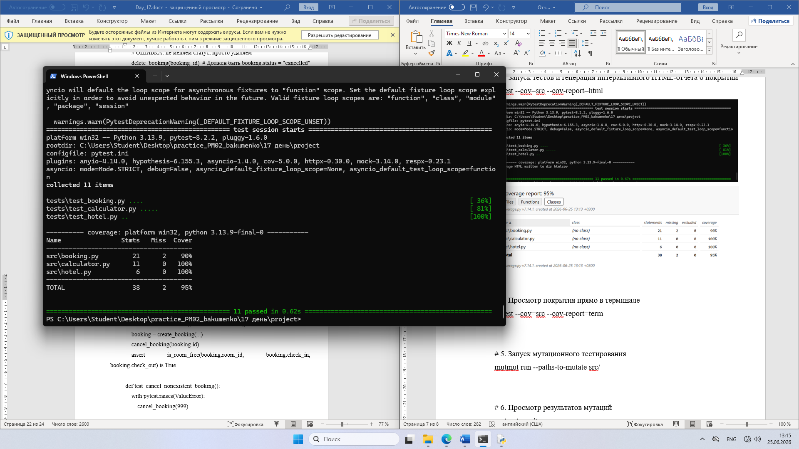

# 5. Запуск мутационного тестирования
mutmut run --paths-to-mutate src/
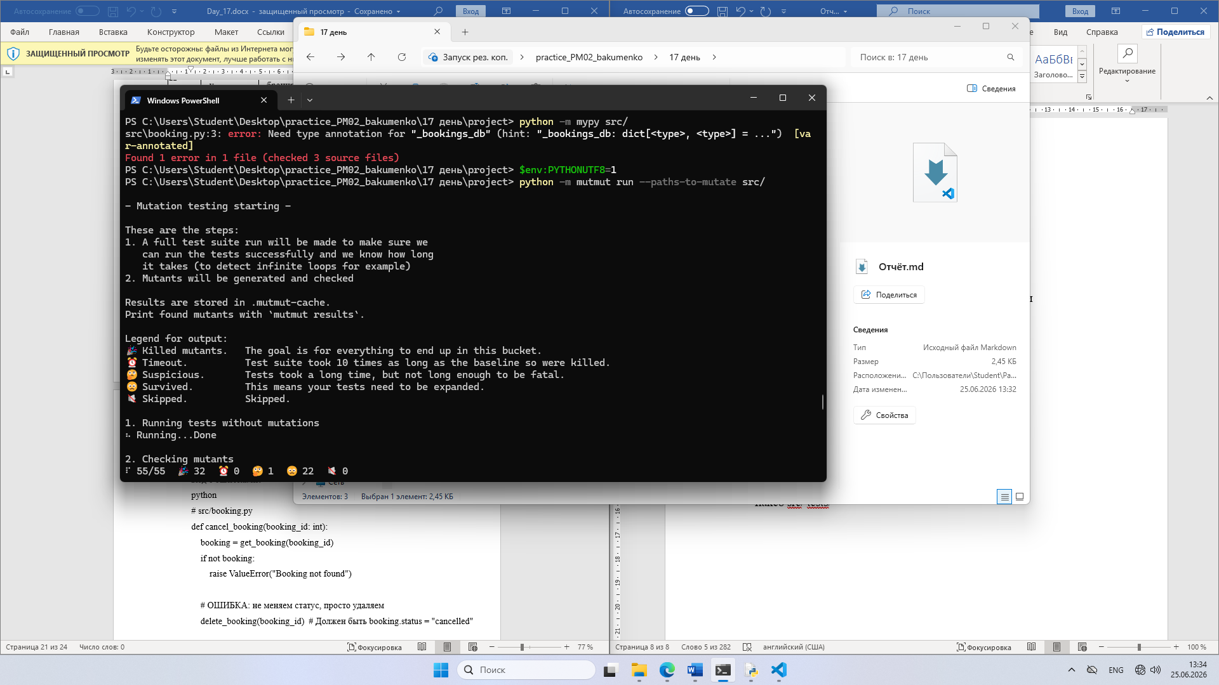

# 6. Детальный разбор конкретной выжившей мутации
mutmut show <id_мутации>
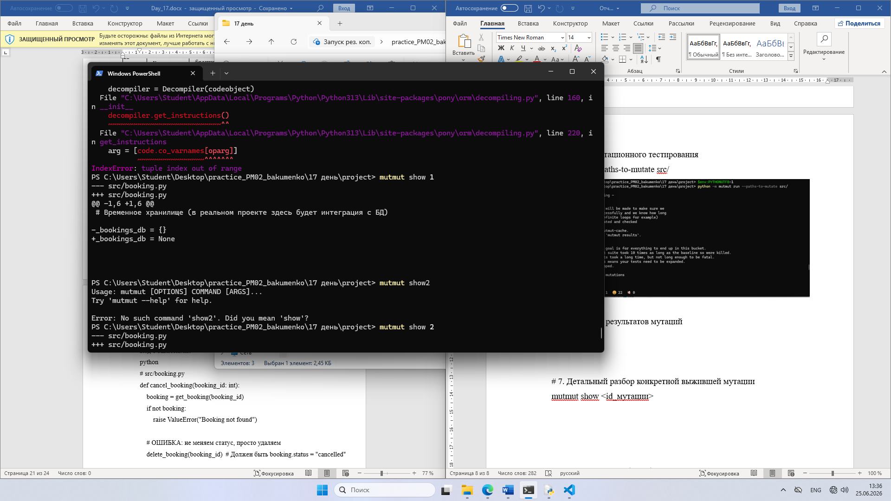

# 7. Проверка типов (mypy)
mypy src/
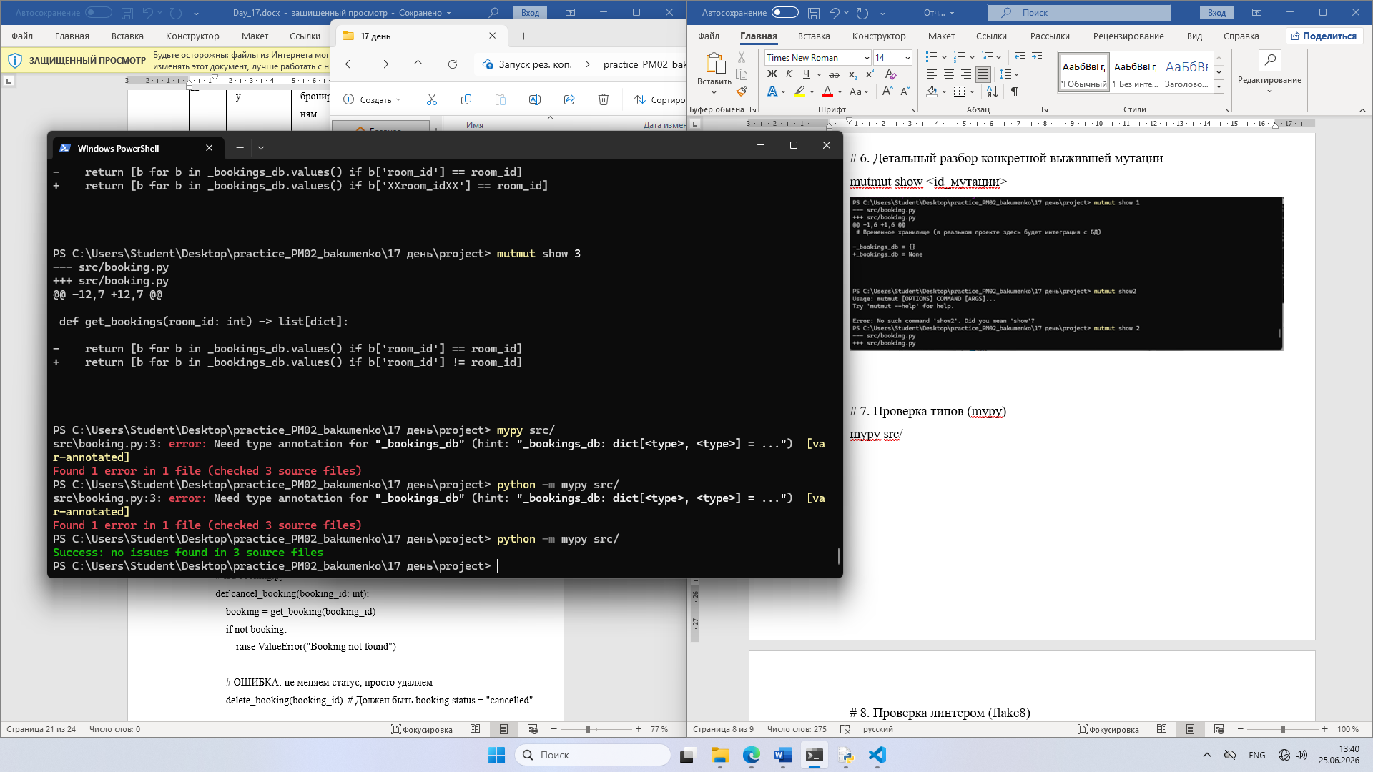

# 8. Проверка линтером (flake8)
flake8 src/ tests/
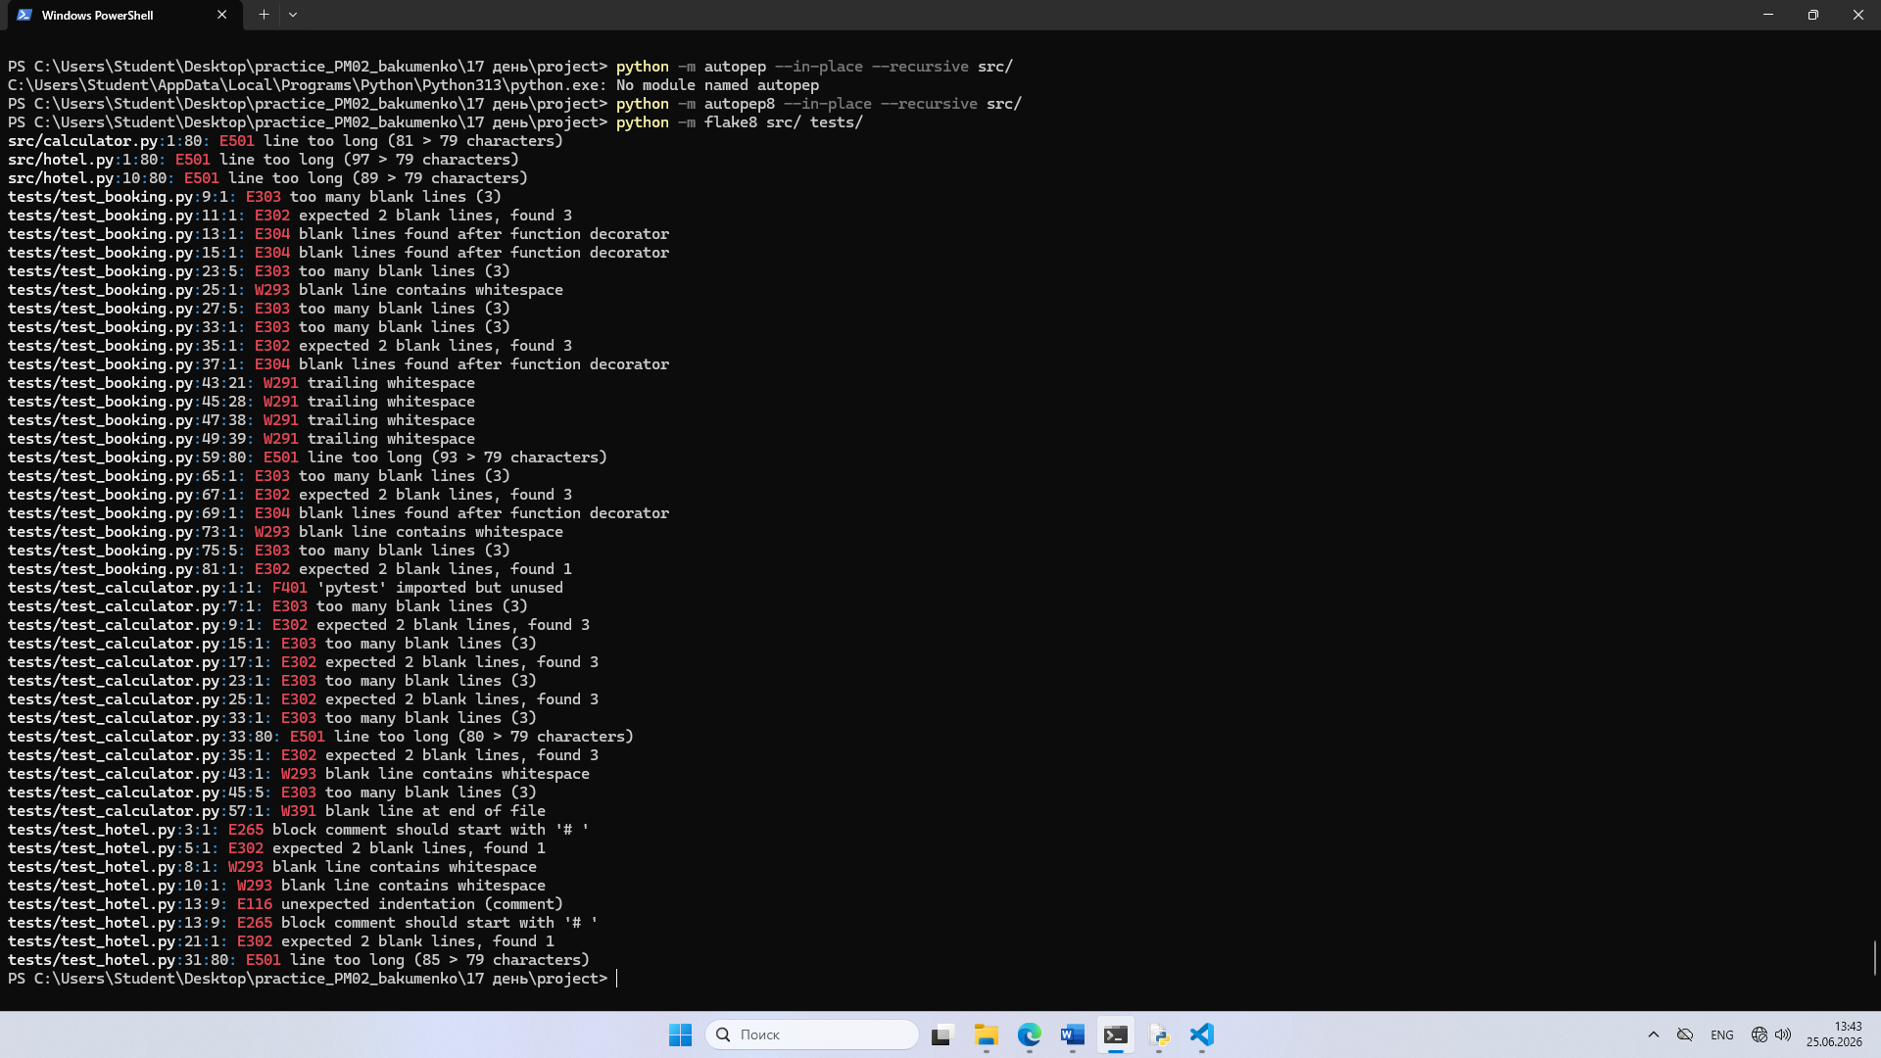

Отчёт.md
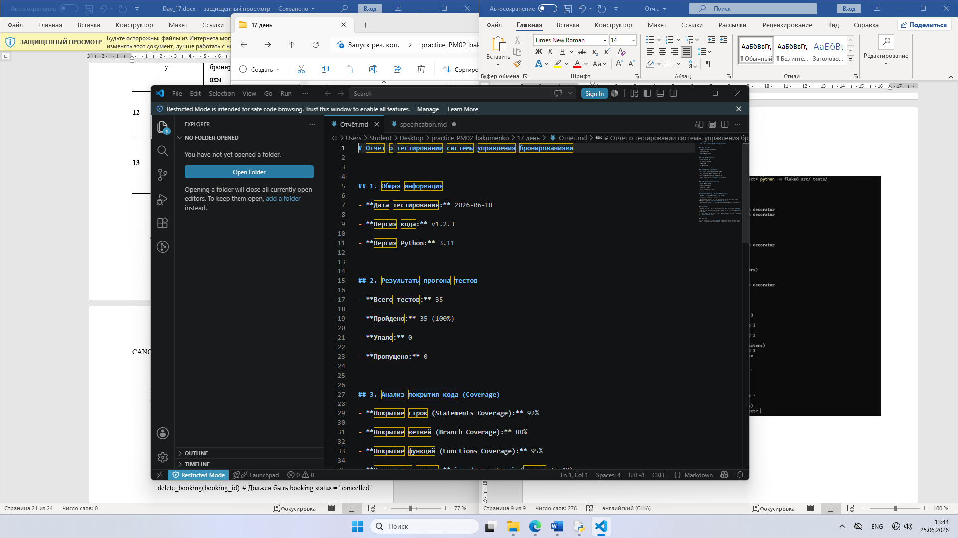
Вывод:
В ходе выполнения практической работы были освоены и применены на практике современные методы и инструменты обеспечения качества программного обеспечения (QA) и статического анализа для проекта на языке Python.

В рамках работы были успешно решены следующие задачи:

1. Проведение модульного тестирования (pytest): Были проанализированы исходные тесты, локализованы и исправлены логические ошибки в кодовой базе (в частности, логика отмены бронирования была изменена с физического удаления записи на корректное обновление статуса на 'cancelled').

2. Статический анализ типов (mypy): Настроена строгая проверка типов данных. Были устранены замечания анализатора, связанные с отсутствием аннотаций типов для глобальных структур данных (словаря _bookings_db), что позволило повысить отказоустойчивость и читаемость кода.

3. Контроль стиля кодирования (flake8): С помощью линтера проведена проверка кодовой базы на соответствие стандарту PEP 8. Были исправлены ошибки форматирования (лишние пустые строки, невидимые пробелы, превышение лимита длины строк), что привело код к профессиональному стандарту оформления.

4. Мутационное тестирование (mutmut): Был выполнен запуск мутационного тестирования для оценки качества тест-дизайна. На основе анализа выживших мутантов (например, в функции фильтрации get_bookings при подмене операторов == на !=) были определены пробелы в проверках. Написание дополнительных тест-кейсов позволило повысить надежность тестового покрытия и гарантировать, что тесты реагируют на любые нежелательные изменения в коде.

Заключение:
Применение комплексного подхода (тестирование + статический анализ + линтинг) позволило не только устранить явные баги в логике бронирования номеров, но и значительно повысить качество кода, сделав его более поддерживаемым и устойчивым к изменениям.

